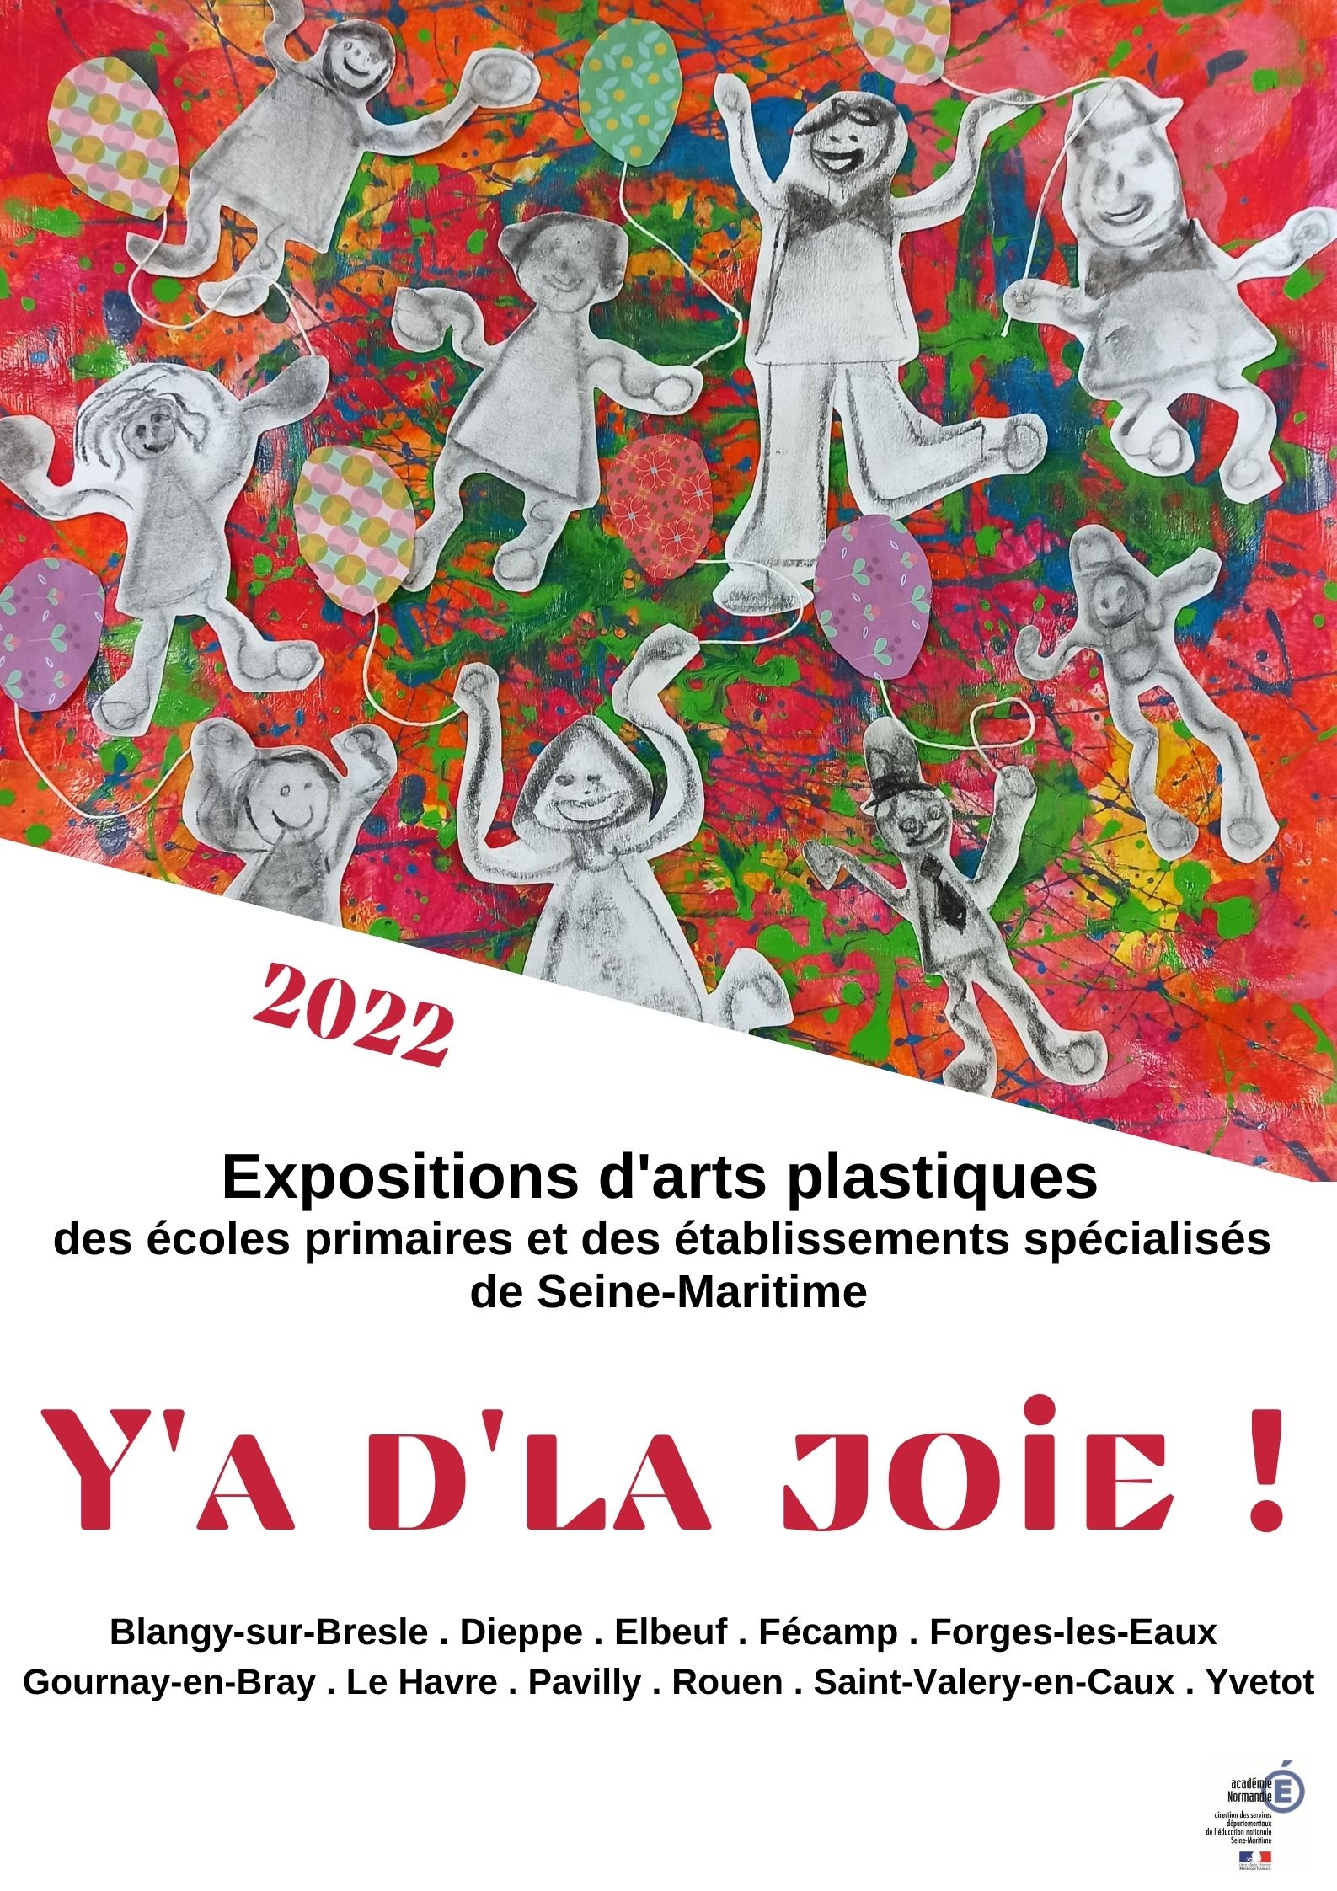
Projet départemental 2022
Y’a d’la Joie !
Titre de la production :
École et lieu :
Classe :
Thème retenu, problématique et objectifs visés
Œuvres de références
Techniques utilisées
Intervention d’un plasticien
Visite d’un lieu culturel ou en relation avec le thème
Description des
travaux des élèves à exposer
Surface occupée
Information supplémentaire
Visuel de la production plastique exposée

